
J52

中华人民共和国机械行业标准

JB/T 2329-96

机 用 虎 钳

1996-04-22发布 1 9 9 6 - 0 7 - 0 1 实 施
中华人民共和国机械工业部 发 布

JB/T 2329-96

前 言

本标准是非等效采用日本国家标准JIS B6162—1986《机用虎钳》(1986年版)对GB4344-84《 机 床用平口虎钳 参数》、GB 4345—84《机床用平口虎钳 精度》、JBn 2329-85《机床用平口虎钳 制造 与验收技术条件》、ZB J52017-90《角度压紧机用平口虎钳》进行修订的。
本标准在技术内容上与 JIS B6162-1986 有如下重大差异：
——3.1 型式 增加了型式1型和型式1两种型式；
——3.3 等级 增加了“2级”这个等级。
一—3.4基本参数 基本不相同；
——4.5精度 增加了“2级”精度允差值。
本标准与我国上述标准有下列主要改变：
——标准名称的改变，使之规范化，有利于国际流通和交流；
——增加了型式1(由 ZB J52017-90 并入),改称“固定型”和“回转型”;
——增加了“0级”这个等级，并相应规定了“0级”精度允差值，以适应技术进步和国内外市场的需 求；
——夹紧力试验改为在不超出规定力矩的情况下，达到规定的夹紧力；
——对制造质量方面的内容进行了简化。
本标准从1996年7月1日起实施，同时代替GB4344～4345-84、JBn 2329-85、ZB J52017-90。
本标准由全国金属切削机床标准化技术委员会提出。
本标准由烟台机床附件研究所归口。
本标准负责起草单位：南京机床附件厂。
本标准参加起草单位：山东省莱州市台钳厂、北京市燕山机床附件厂等。
本标准于1978年11月首次发布，于1984年4月第一次修订。

中华人民共和国机械行业标准
机 用 虎 钳

JB/T 2329-96

1 范围
本标准规定了机用虎钳(以下简称虎钳)的分类与命名、要求、试验方法、检验规则及标志、包装、贮
运 。
本标准适用于安装在铣床、牛头刨床及其他机床上使用的虎钳。
2 引用标准
下列标准所包含的条文，通过在本标准中引用而构成为本标准的条文。本标准出版时，所示版本均 为有效。所有标准都会被修订，使用本标准的各方应探讨使用下列标准最新版本的可能性。
GB/T 230-91 金属洛氏硬度试验方法
GB 699-88 优质碳素结构钢 技术条件
GB 1348-88 球墨铸铁件
GB 9439-88 灰铸铁件
GB/T 2206-91 定位键
JB 2670-82 金属切削机床 精度检验通则
JB/T 2326-94 机床附件 型号编制方法
JB/T 3207-91 机床附件 包装通用技术条件
3 分类与命名

3.1 型式
虎钳的型式见表1及图1～图3。
表 1

型式1 | 固定型(无底座) | 图 1
型式1 | 回转型 | 图 1
型式1 | 回转型 | 图2
型式1 | 固定型(无底座) | 图3
型式1 | 回转型 | 图3

机械工业部1996-04-22 批准

1996-07-01 实施

JB/T 2329-96

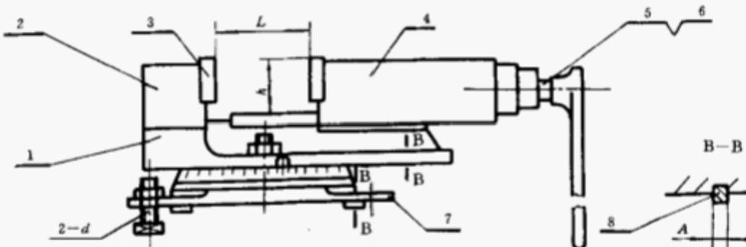
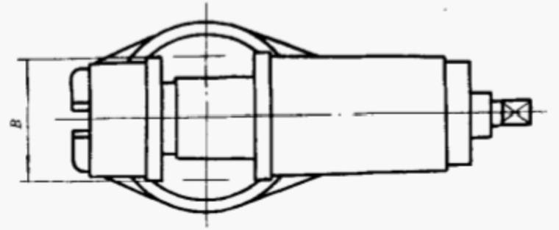

1-钳身；2一固定钳口；3-钳口垫；4-活动钳口；5-螺杆；6-螺母；7-底座；8一定位键 图 1 型 式I

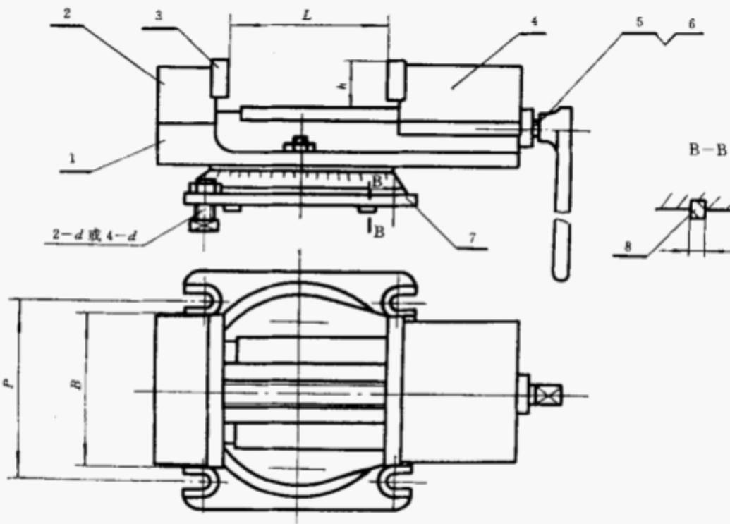
A

1-钳身；2一固定钳口；3一钳口垫；4-活动钳口；5-螺杆：6-螺母；7-底座；8-定位键 图 2 型 式 1

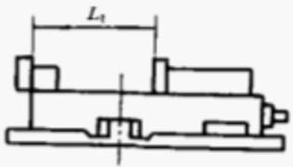
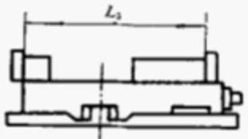

JB/T 2329-96

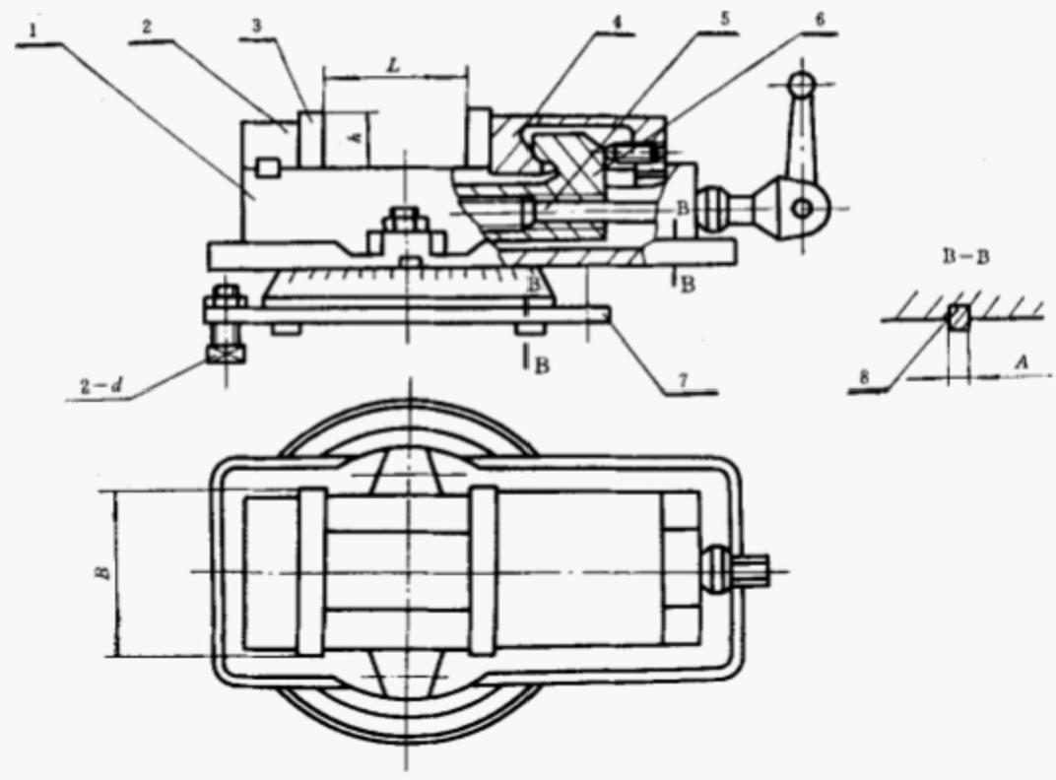

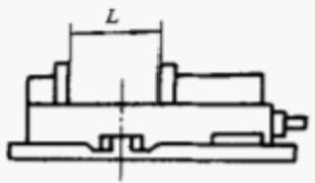

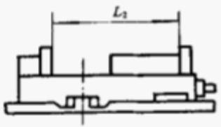

1-钳身；2-固定钳口；3-钳口垫；4-活动钳口；5-螺杆；6一螺母；7-底座；8-定位键
图 3 型 式 Ⅱ
注
1 图1～图3作为例图，不作为虎钳结构的规定。
2 型式1的 L;、L₂、L, 为钳口垫具有的另外三种安装位置，见图3。

以上内容仅为本文档的试下载部分，为可阅读页数的一半内容。如要下载或阅读全文，请访问：https://d.book118.com/138056063065006045

